الانتهاكات الاستيطانية الإسرائيلية ضد الفلسطينيين
في ظل انتفاضة القدس (حرائر الأقصى)

"هدم مساكن – مصادرة أراضي – قلع أشجار – استيطان – إغلاق طرق"

خلال الفترة من 20/09 – 18/11/2015م

إعــــــــداد
قسم مراقبة الانتهاكات الإسرائيلية
مركز أبحاث الأراضي
جمعية الدراسات العربية
القدس

تشرين ثاني 2015م

تمهيد:
عندما تخيم على الأرض غيوم سوداء تبشر بالأمطار يسرع المزارعون لفتح القنوات نحو الأشجار والآبار .... وعندما ينشر القمر ظلاله على الأرض لحظة كسوف الشمس ... يسرع العلماء نحو نواظيرهم للاستمتاع بهذه الظاهرة البديعية ...

لكن: .......
عندما تنتشر رائحة الموت والدم في أرجاء فلسطين ... حيث ينشغل الفلسطينيون بدفن شهدائهم ... يسرع المستوطنون اليهود لهدم مساكن الفلسطينيين وقلع أشجارهم وفرض المزيد من حقائق جبروت القوة والعنصرية على ارض فلسطين ...

ففي كل يوم جديد ... يستغل الاحتلال الإسرائيلي قوته المدعومة من كل قوى الظلام بالعالم ... للسيطرة على المزيد من الأرض الفلسطينية وذلك بقتل أبنائهم وهدم مساكنهم وقلع أشجارهم وتدمير مزارعهم ... ومصادرة أراضيهم وإغلاق طرقهم ...

كل ذلك من أجل توسيع وشرعنة مستعمراتهم وإنشاء المزيد منها لأن الاحتلال الإسرائيلي لأرض فلسطين يستهدف الأرض والتاريخ والتراث، ويستهدف اقتلاع أصحاب الأرض الأصليين منها واستبدالهم بهؤلاء المجرمين الملفوظين من شتى بقاع الأرض.

ماذا حدث في ظل انتفاضة القدس:
بينما ينشغل العالم في جرائم الإعدام التي تنفذها قوات الاحتلال الإسرائيلي ضد الشباب الفلسطيني ... ويطلق أيدي المستوطنين اليهود حرة في قتل وحرق مساكن الفلسطينيين على أبنائها ... ولعل حرق الطفل محمد أبو خضير بالقدس بعد سكب البنزين في جوفه ... وحرق عائلة دوابشة في قرية دوما ... هما مثالان صارخان على سادية هؤلاء المستوطنين الذين يتلذذون برائحة الموت وهي تحرق أجساد الأطفال ...

وفي ظل انتفاضة الشباب الفلسطيني بدءاً من القدس نصرة للمسجد الأقصى وحرائره ... سارعت الأجهزة المختصة لهذا الاحتلال من أمنية وعسكرية وتنظيمية المترافقة مع أهواء وخطط مجلس الاستيطان الأعلى في الضفة الغربية ... ليتركوا العالم مشغولاً بأخبار الانتفاضة وأخبار الشهداء والاغلاقات والمواجهات ... ويسرعون لتنفيذ برنامجهم الاستيطاني الذي ينمو على رائحة الدم الفلسطينية ...

ففي خلال الأيام الستين الماضية من عمر انتفاضة القدس والتي قتل جنود الاحتلال فيها حوالي 89 شهيداً منهم 4 نساء و18 طفلاً واعتقلت الآلاف من أبناء شعبنا، فقد قامت أيضاً بالانتهاكات التالية:

- هدم الاحتلال أكثر من 53 مسكناً ومنشأة فلسطينية.
- وهدد حوالي 71 مسكناً ومنشأة أخرى بالهدم.
- وصادروا واستولوا واعتدوا على أكثر من 500 دونم من الأراضي الفلسطينية الخاصة والزراعية.
- واقتلعوا وحطموا حوالي 831 شجرة مثمرة.
- وأضافوا 57 حاجزاً ترابياً ومكعبات إسمنتية.
- وصادقوا على شرعنة حوالي 10 بؤر استعمارية وأحياء استيطانية.
- كما وصادقوا على إنشاء حوالي 4700 وحدة استيطانية جديدة.

هذه هي عقلية الاحتلال الإسرائيلي الذي يسعى لإخفاء جرائمه تحت ظلال القتل والإجرام والخراب.
والجداول والخرائط التالية توضح الجرائم الإسرائيلية الجديدة بحق الأرض والسكن والشجر في محافظات الضفة الغربية "تشمل القدس الشرقية" منذ انطلاق انتفاضة القدس 20/09/2015 – حتى اليوم 18/11/2015م .

يبين الجدول أعداد المساكن والمنشآت المهدومة في الضفة الغربية ( تشمل القدس الشرقية) منذ بداية انتفاضة القدس }حرائر الأقصى { حتى تاريخه ( 20/09/2015م – 18/11/2015م):
المحافظات | عدد المنشآت المهدومة "عدم الترخيص" | عدد المساكن المهدومة " بذريعة أمنية"
القدس | 10 | 6
الخليل | 8 | 1
رام الله | 0 | 1
نابلس | 0 | 4
طوباس | 19 | 0
جنين | 3 | 1
المجموع | 40 | 13
المجموع الكلي | 53

المصدر: بحث ميداني مباشر – قسم مراقبة الانتهاكات الإسرائيلية – مركز أبحاث الأراضي.

يبين الجدول أعداد المساكن والمنشآت المهددة في الضفة الغربية ( تشمل القدس الشرقية) منذ بداية انتفاضة القدس }حرائر الأقصى { حتى تاريخه ( 20/09/2015م – 18/11/2015م):
المحافظات | عدد المنشآت المهددة "عدم الترخيص" | عدد المساكن المهددة " بذريعة أمنية"
القدس | 16 | 12
الخليل | 5 | 12
نابلس | 12 | 0
طوباس | 13 | 0
جنين | 0 | 1
المجموع | 46 | 25
المجموع الكلي | 71
المصدر: بحث ميداني مباشر – قسم مراقبة الانتهاكات الإسرائيلية – مركز أبحاث الأراضي.

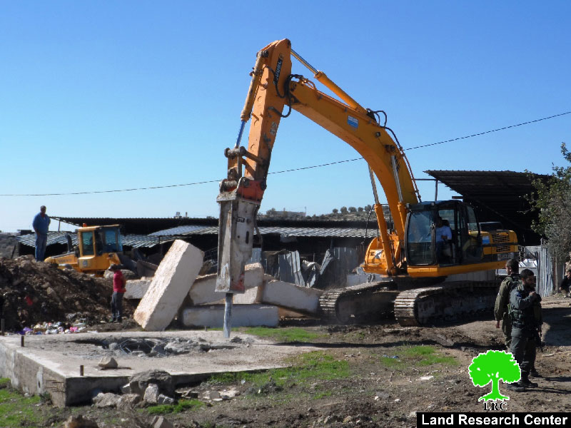

بحجة عدم الترخيص الاحتلال يهدم بئراً في جبل جوهر في مدينة الخليل في 12/11/2015
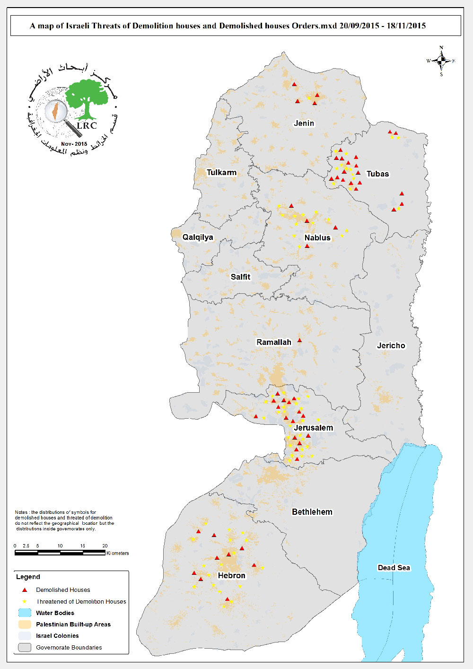
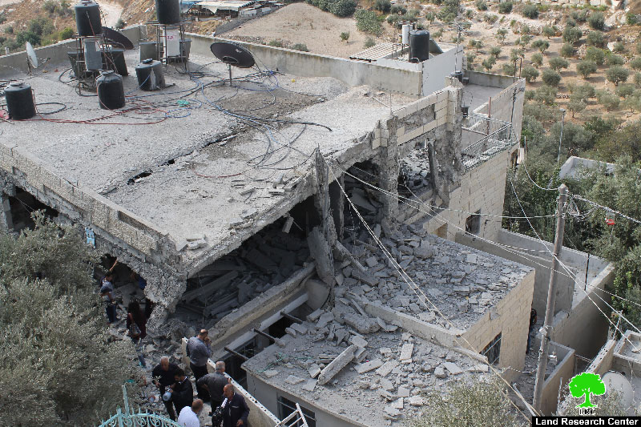
بذريعة الأمن - الاحتلال يفجر مسكني عائلتي جعابيص وأبو جمل - جبل المكبر بالقدس المحتلة في 6/10/2015م

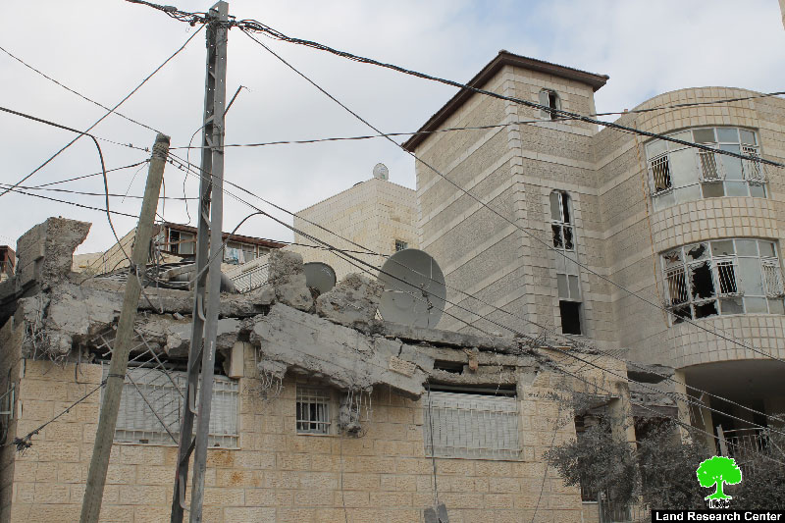

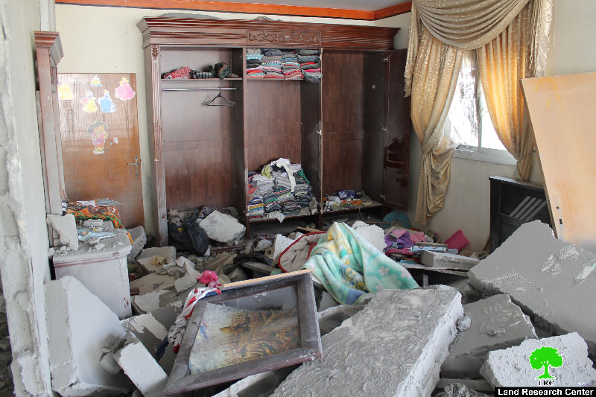
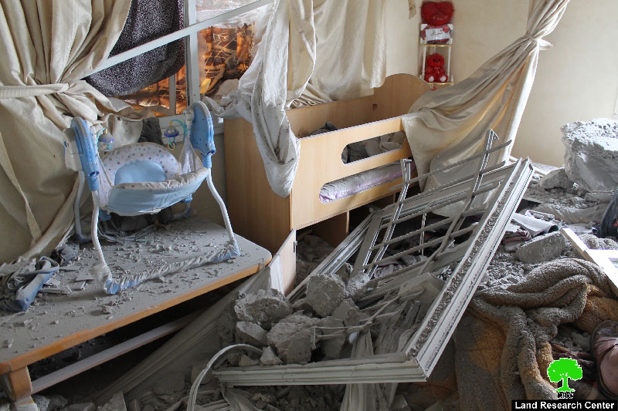
يبين الجدول مساحات الأراضي المعتدى عليها بالدونم في الضفة الغربية (تشمل القدس الشرقية) منذ بداية انتفاضة القدس }حرائر الأقصى{ حتى تاريخه (20/09/2015م – 18/11/2015م):
المحافظة | الأراضي المصادرة بالدونم | الأراضي المعتدى عليها بالدونم
الخليل | 40
بيت لحم | 202 | 38
نابلس | 38 | 120
سلفيت | 0 | 53
قلقيلية | 0 | 10
المجموع | 280 | 221
المصدر: بحث ميداني مباشر – قسم مراقبة الانتهاكات الإسرائيلية – مركز أبحاث الأراضي.

يبين الجدول عدد الأشجار المعتدى عليها في الضفة الغربية (تشمل القدس الشرقية) منذ بداية انتفاضة القدس }حرائر الأقصى{ حتى تاريخه (20/09/2015م – 18/11/2015م):
المحافظة | عدد الأشجار | منها أعدمت بالكامل
القدس | 20 | 20
بيت لحم | 150 | 120
نابلس | 490 | 450
سلفيت | 60 | 0
قلقيلية | 111 | 80
المجموع | 831 | 670
المصدر: بحث ميداني مباشر – قسم مراقبة الانتهاكات الإسرائيلية – مركز أبحاث الأراضي.

يبين الجدول عدد الحواجز التي أضافها الاحتلال على مداخل وأحياء المدن والقرى الفلسطينية في الضفة الغربية (تشمل القدس الشرقية) منذ بداية انتفاضة القدس }حرائر الأقصى{ حتى تاريخه (20/09/2015م – 18/11/2015م):
المحافظة | عدد الحواجز
القدس | 23
الخليل | 6
بيت لحم | 11
رام الله | 5
نابلس | 6
سلفيت | 2
قلقيلية | 3
طولكرم | 1
المجموع | 57
المصدر: بحث ميداني مباشر – قسم مراقبة الانتهاكات الإسرائيلية – مركز أبحاث الأراضي.

ملاحظة: أصبحت معظم الحواجز في الضفة الغربية حواجز موت لدى الفلسطينيين، حيث وحسب رصد وتوثيق مركز أبحاث الأراضي تبين أن عدد الشهداء الذين سقطوا على حواجز الاحتلال (35 شهيداً) أي 68% من عدد الشهداء الذين سقطوا في هذه الانتفاضة سقطوا على الحواجز، وكانت أكثر الحواجز التي استشهد عليها فلسطينيين بمختلف الأعمار هي: (حاجز الكونتنير – شارع الشهداء، حاجز ودوار تجمع غوش عتصيون، حاجز بيت عينون، إضافة إلى حاجز 160 المؤدي إلى الحرم الإبراهيمي الشريف، حاجز جبع، حاجز قلنديا، حاجز الجلمة).
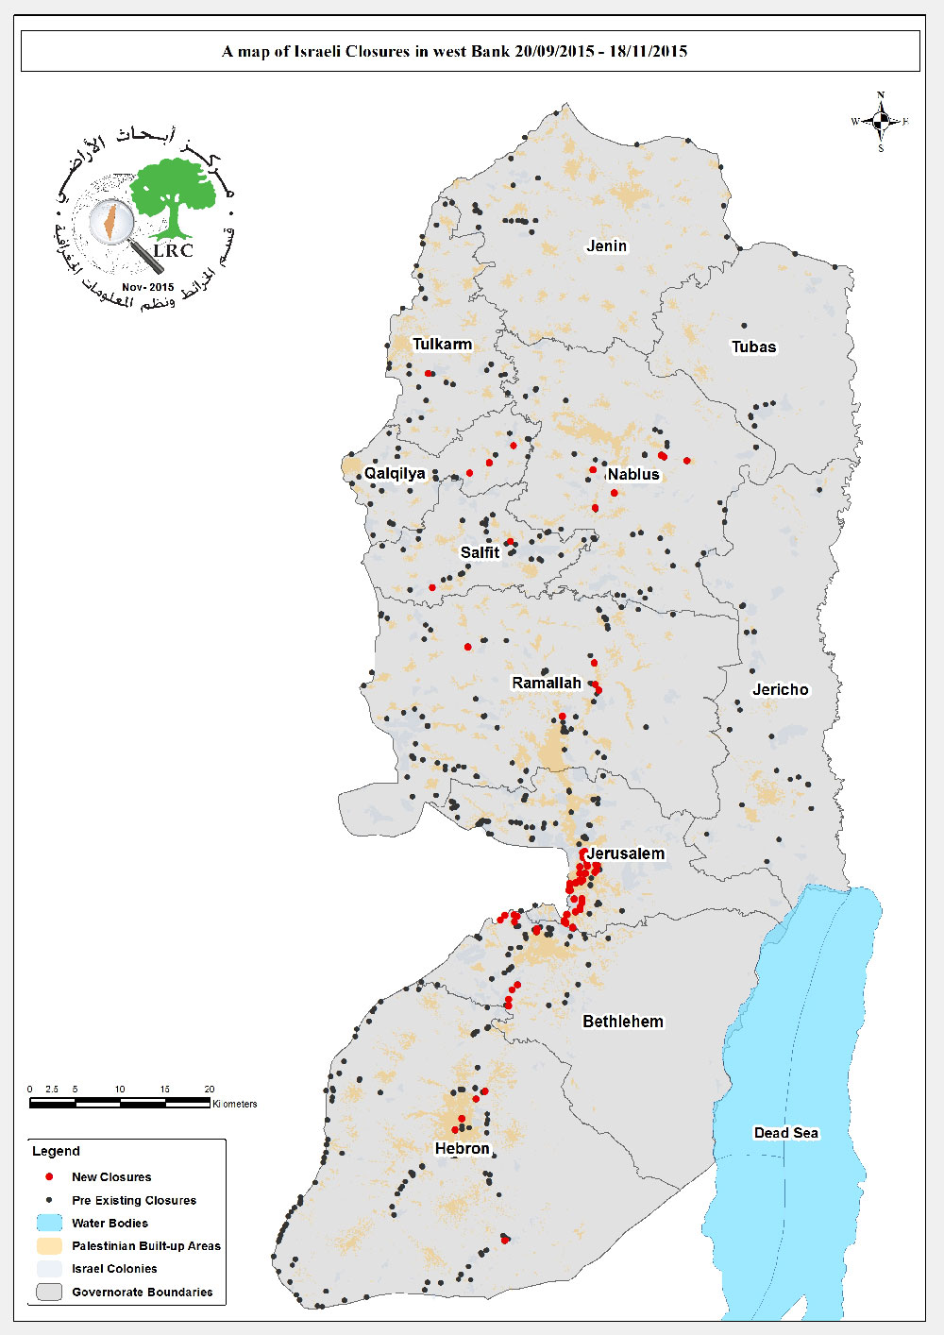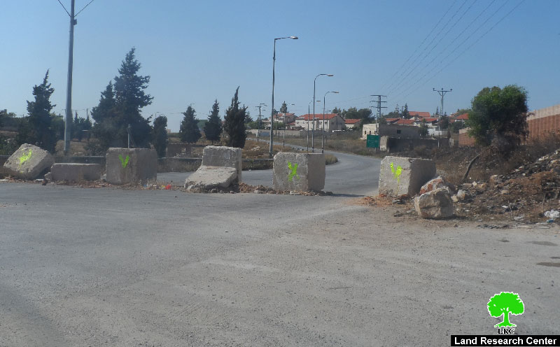
مدخل مخيم الجلزون – رام الله
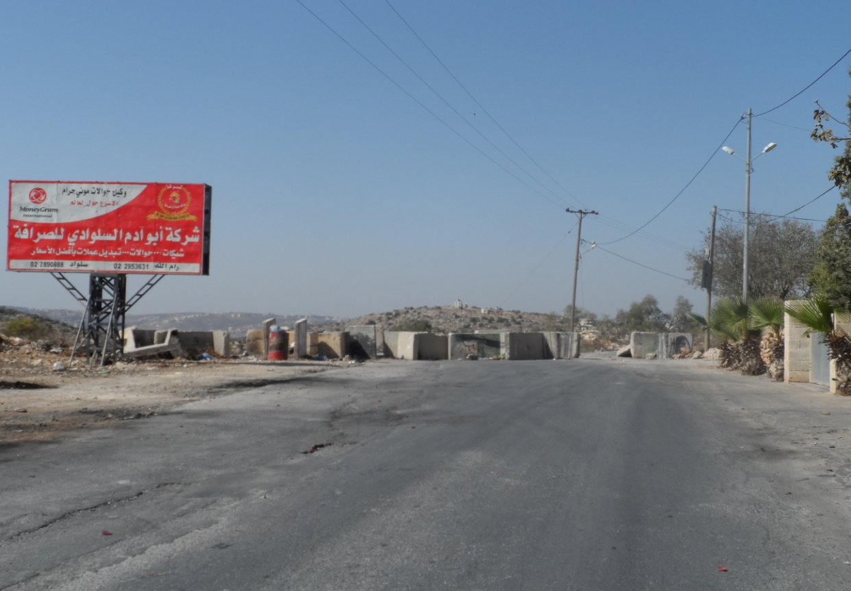
الطريق الغربي الرابط ما بين بلدة سلواد وقرية يبرود

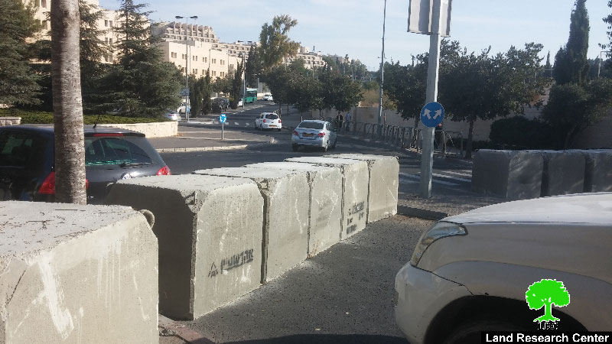
حي الطور في القدس المحتلة بعد أن أغلق مدخله الاحتلال الإسرائيلي
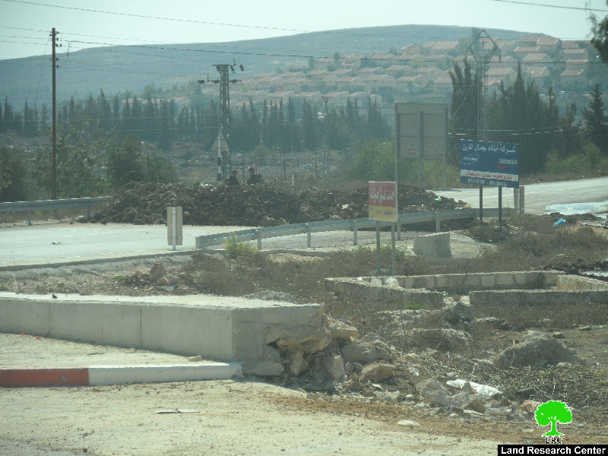الطريق المؤدي إلى قرى شمال غرب مدينة رام الله مروراً بمعسكر عوفرا
يبين الجدول عدد الوحدات الاستعمارية التي طرحت مناقصات و/أو صادقت على وحدات جديدة في المستعمرات الإسرائيلية المقامة على أراضي الضفة الغربية (تشمل القدس الشرقية) منذ بداية انتفاضة القدس }حرائر الأقصى{ حتى تاريخه (20/09/2015م – 18/11/2015م):
المحافظة | عدد المستعمرات المعلن توسيعها | عدد الوحدات الاستعمارية
القدس | 2 | 1257
بيت لحم | 1 | 891
رام الله | 2 | 2300
نابلس | 3 | 281
المجموع | 7 | 4729
المصدر: بحث ميداني مباشر – قسم مراقبة الانتهاكات الإسرائيلية – مركز أبحاث الأراضي.

يبين الجدول عدد المستعمرات الإسرائيلية التي شرعنها الاحتلال " كلياً أو جزئياً" والمقامة على أراضي فلسطينية الضفة الغربية "تشمل القدس الشرقية" منذ بداية انتفاضة القدس }حرائر الأقصى{ حتى تاريخه (20/09/2015م – 18/11/2015م):
المحافظة | أسماء المستعمرات
الخليل | سنسانا
رام الله | شيلو، البؤرتين متسبيه داني، نافيه ايرز
نابلس | عادي عاد، ايتمار، يش كودش، أحيا، كيدا
سلفيت | ياكير
المجموع | 10
المصدر: بحث ميداني مباشر – قسم مراقبة الانتهاكات الإسرائيلية – مركز أبحاث الأراضي.

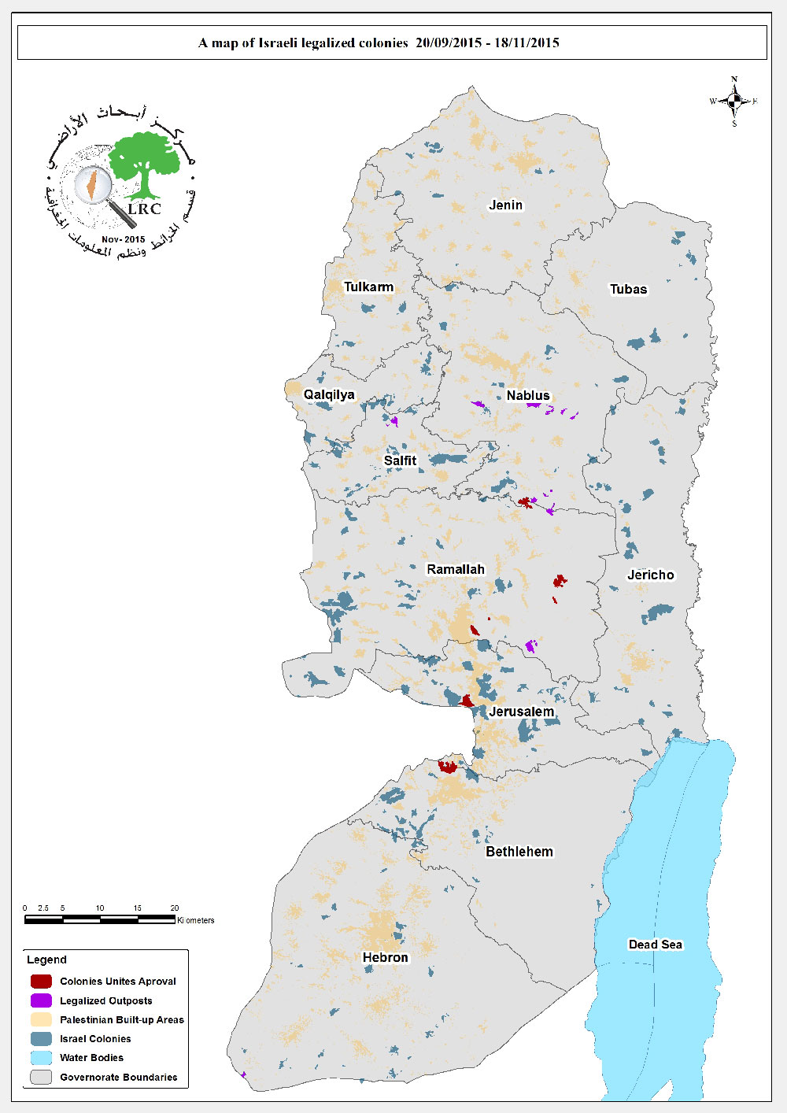
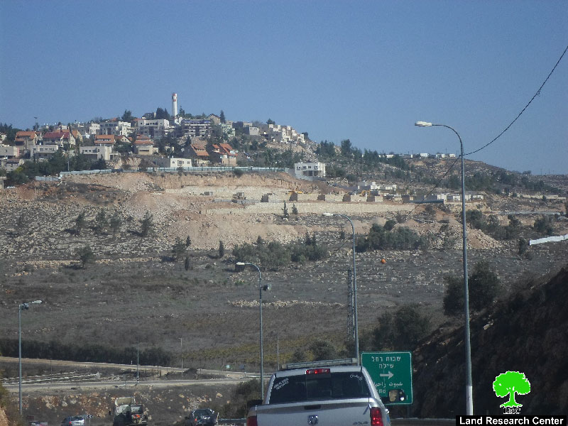
مستعمرة "شيلو" المقامة على أراضي قرية قريوت في نابلس، تم شرعنة 94 وحدة استيطانية جاري العمل عليها وإنشاء قرية سياحية
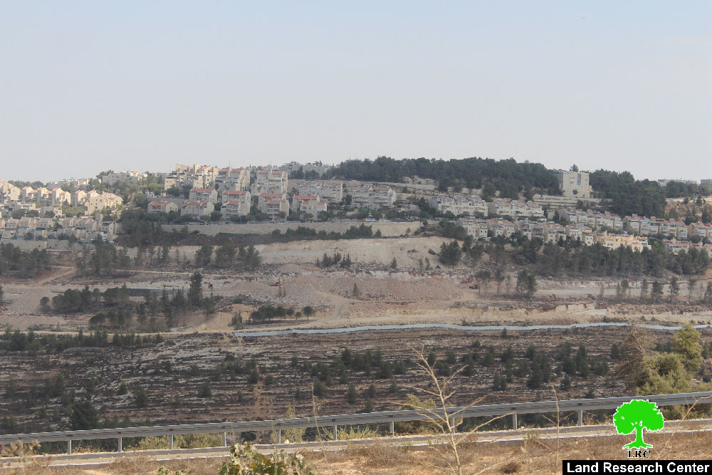
مستعمرة "جيلو" المقامة على أراضي بيت جالا والولجة في بيت لحم، آليات الاحتلال تعمل على قدم وساق لبناء وحدات استعمارية جديدة، حيث تمت المصادقة على بناء 891 وحدة استيطانية جديدة

